附件3

数字社会重大场景申报流程介绍

1. 登录江苏省数字社会重大场景申报系统（https://jssljc.jszwfw.gov.cn:8228/scene）点击“企业登录”-“登录”按钮。
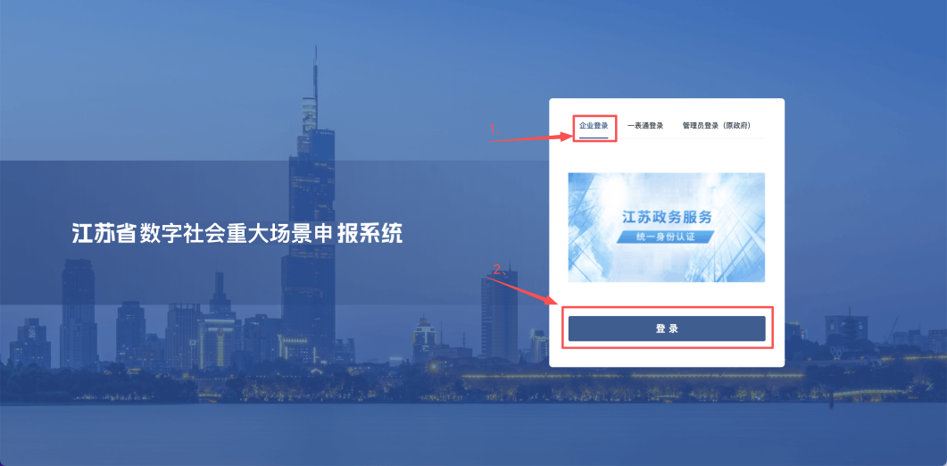
2. 跳转江苏政务服务网，点击“法人登录”；机关单位点击下方“机关事业单位网络身份凭证APP”进行登录。
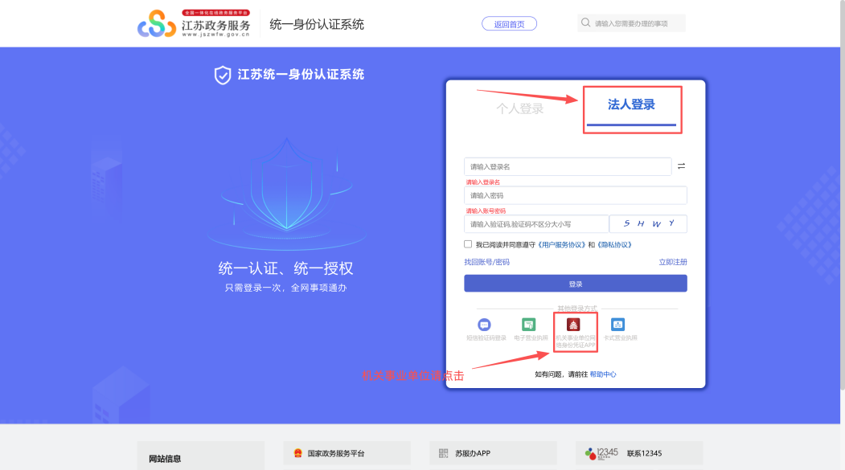

3. 登录后，进入江苏省数字社会重大场景申报系统，点击“重大场景申报”菜单，点击“新建”按钮。
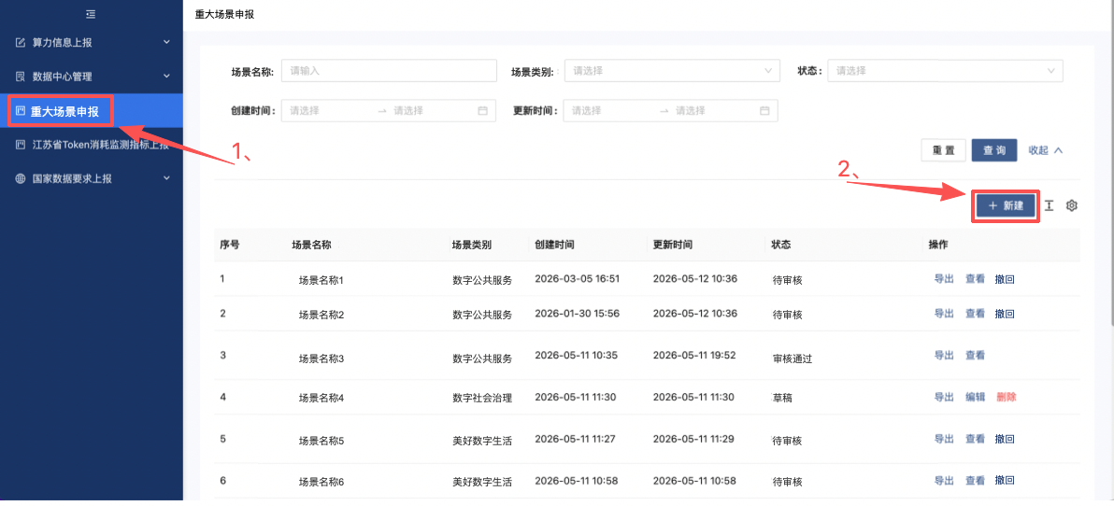

4. 点击“新建”按钮后，进入“新建重大场景申报”页面，根据实际情况填写“申报单位基本信息”、“场景开发单位信息”、“申报场景信息”、“附件”、“真实性承诺”后，点击“提交”按钮，选择初审部门。
注：附件中需上传填写完整且盖章的《2026年数字社会重大场景申报表》（附件1）及相关佐证材料。
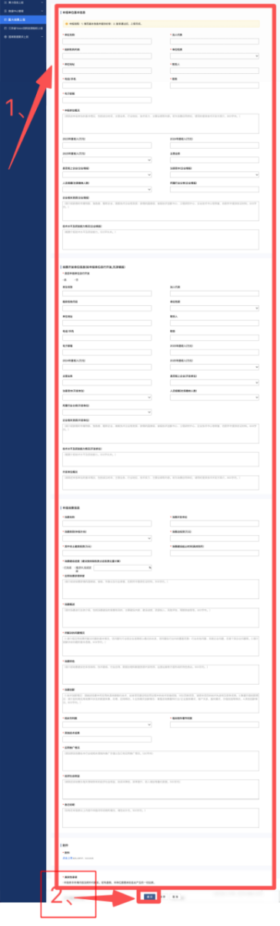

5. 根据实际情况，选择初审部门（行业主管部门），点击确定后，进行数字社会重大场景初审。
